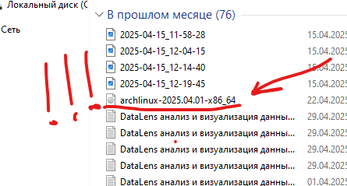

Ищите в сетевой папке и перекиньте в Проводник.

Создать машину с этим образом. Настроить так:

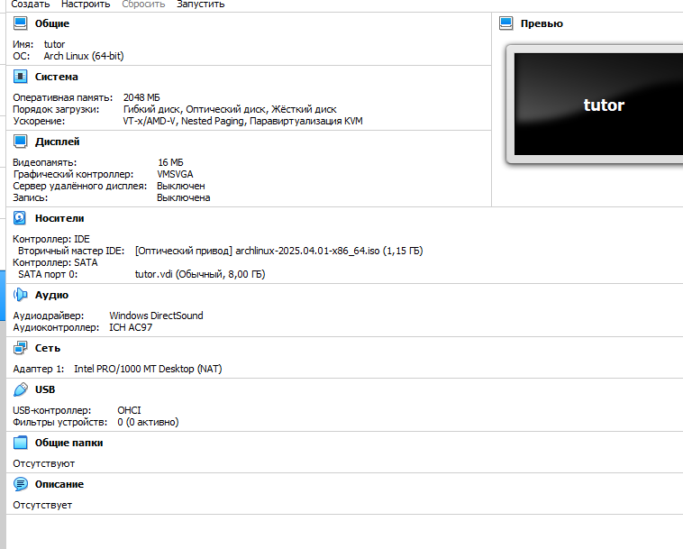

Запустить.

Подождать.

Откроется выбор конфигурации. Выбрать первый в списке. Нажать Enter.

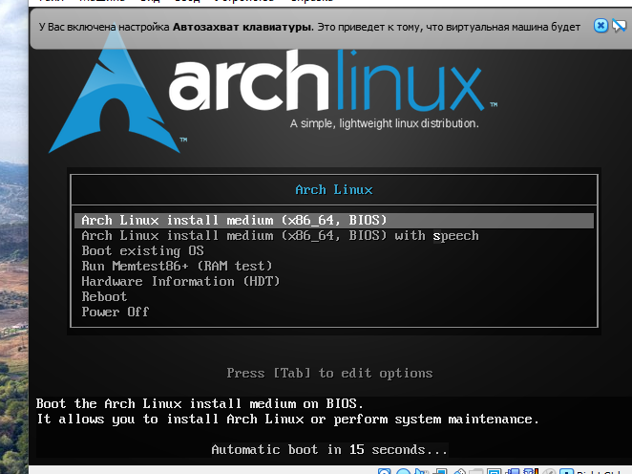

Подождать пока образ загрузится в ОП.

Откроется терминал такой:

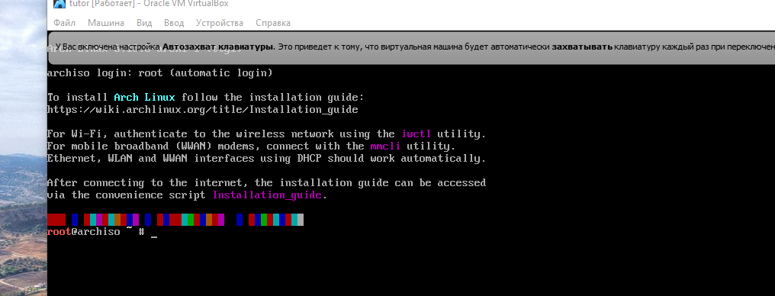

Прописать: archinstall:

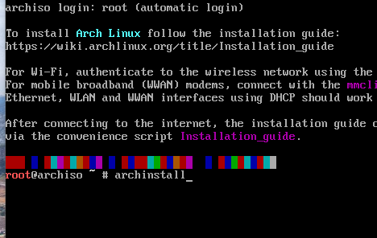

Откроется:

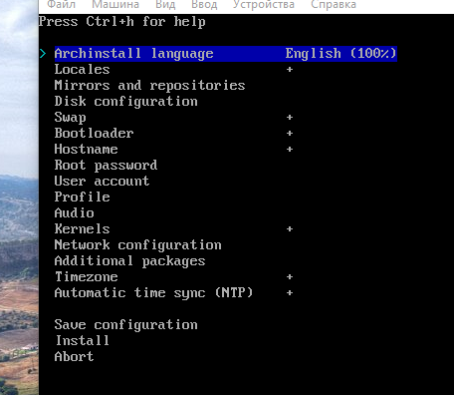

Disk configuration -> Partitioning -> Use a best-effort default partition layout -> [Выбрать единственную в спске] -> btrfs -> Yes -> Use compression -> Back

Root password ->[Задайте пароль root пользователя]

User account -> Add user -> Создайте пользователя -> Yes -> Confirm and exit

Profile -> Type -> Desktop -> Gnome -> Back

Network configuration -> Use NetworkManager

Install -> Yes

Подождите

No

Откроется терминал. Нужно извлечь установочный диск:

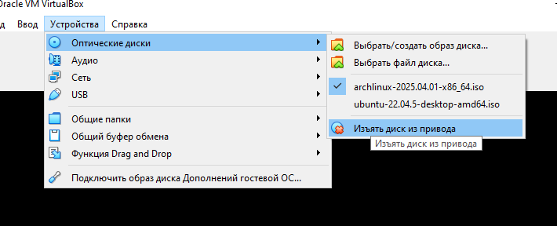

Выключить машину.

Запустить машину. Подождать.

Заходите под своими логином и паролем, которые вы ввели при настройке системы.

Установка программ происходит с помощью пакетного менеджера pacman.

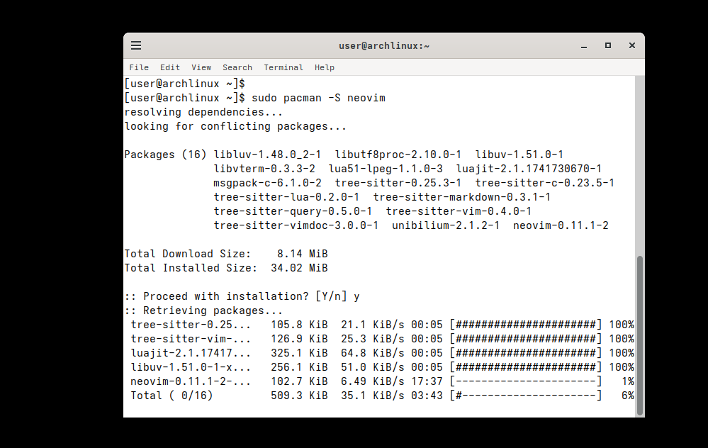

Пример установки текстового редактора neovim с помощью пакетного менеджера.

Пример работы nvim (neovim):

